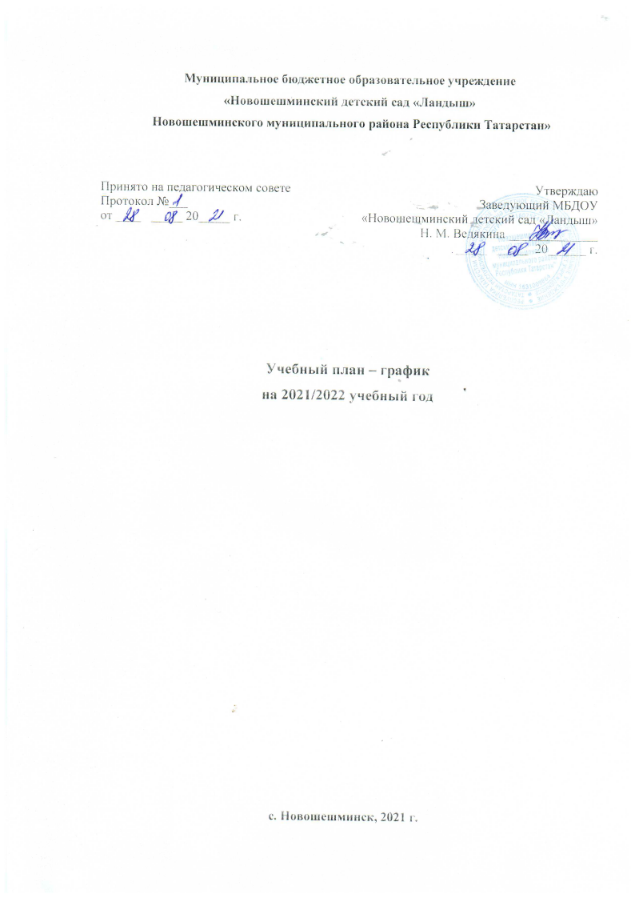

Пояснительная записка
Учебный план МБДОУ «Новошешминский детский сад «Ландыш» на 2021/2022 учебный год разработан в соответствии с:
- Федеральным законом «Об образовании в Российской Федерации» от 29 декабря 2012 г. №273 – ФЗ;
- Постановлением Главного государственного санитарного врача РФ «Об утверждении СанПин 2.4.1.3049-13 «Санитарно – эпидемиологические требования к устройству, содержанию и организации режима работы дошкольных образовательных организаций» от 15 мая 2013 года № 26 ОБ;
- Законом РТ «О государственных языках РТ и других языках в РТ» от 03. 03. 2012 года №16;
- методическими рекомендациями по организации обучения детей татарскому / русскому языкам в дошкольных образовательных организациях от 08. 11. 2013 год № 15588/13;
- Уставом МБДОУ «Новошешминский детский сад «Ландыш»;
- Основной образовательной программой МБДОУ «Новошешминский детский сад «Ландыш».
Учебный план МБДОУ «Новошешминский детский сад «Ландыш» является нормативным актом, устанавливающим перечень образовательных областей и объем учебного времени, отводимого на проведение непосредственно образовательной деятельности.
Объем учебной нагрузки в течении недели определен в соответствии с санитарно – эпидемиологическими требованиями к устройству, содержанию и организации режима работы дошкольных образовательных учреждений (СанПин 2.4.1.3049-13).
Учебный план МБДОУ «Новошешминский детский сад «Ландыш» строится в соответствии с основной образовательной программой ДОУ, разработанной с учетом программ:
- «Региональная программа» Р. К. Шаеховой;
- Программа «Образование русскоязычных детей татарскому языку в детском саду» З. М. Зариповой.

Организация образовательной деятельности
Организация образовательной деятельности | Периодичность
Организация образовательной деятельности | 1 группа раннего возраста | 2 группа раннего возраста | Младшая группа | Средняя группа | Старшая группа | Подготовительная группа
1 | 2 | 3 | 4 | 5 | 6 | 7
Расширение ориентировки в окружающем и развитие речи | 3 раза в неделю | - | - | - | - | -
Развитие движений | 2 раза в неделю | - | - | - | - | -
Игры со строительном материалом | 1 раз в неделю | - | - | - | - | -
Игры с дидактическим материалом | 2 раза в неделю | - | - | - | - | -
Музыкальное занятие | 2 раза в неделю | 2 раза в неделю | 2 раза в неделю | 2 раза в неделю | 2 раза в неделю | 2 раза в неделю
Ребенок и окружающий мир | - | 1 раз в неделю | - | - | - | -
Развитие речи/Художественная литература | - | 2 раза в неделю | - | - | - | -
Рисование | - | 1 раз в неделю | 1 раз в неделю | 1 раз в неделю | 1 раз в неделю | 1 раз в неделю
Лепка/Конструирование | - | 1 раз в неделю
Физкультурное занятие | - | 3 раза в неделю | 3 раза в неделю | 3 раза в неделю | 3 раза в неделю | 3 раза в неделю
Лепка, аппликация, ручной труд | - | - | 1 раз в неделю | 1 раз в неделю | 1 раз в неделю | 1 раз в неделю
1 | 2 | 3 | 4 | 5 | 6 | 7
Математическое развитие | - | - | 1 раз в неделю | 2 раза в неделю | 2 раза в неделю | 2 раза в неделю
Основы науки и естествознания | - | - | 1 раз в неделю | 1 раз в неделю | 1 раз в неделю | 1 раз в неделю
Развитие речи, основы грамотности | - | - | 1 раз в неделю | 1 раз в неделю | 2 раз в неделю | 2 раз в неделю
Татарский язык | - | - | - | - | 1 раз в неделю | 2 раз в неделю
Итого | 10 занятий | 10 занятий | 10 занятий | 11 занятий | 13 занятий | 14 занятий
В режимные моменты | Конструирование, чтение художественной литературы, игры | Конструирование, чтение художественной литературы, игры | Конструирование, познавательно – исследовательская деятельность, утренняя гимнастика, профилактические физкультурно – оздоровительные процедуры, чтение художественной литературы, игры, ситуативные беседы | Конструирование, познавательно – исследовательская деятельность, утренняя гимнастика, профилактические физкультурно – оздоровительные процедуры, чтение художественной литературы, игры, ситуативные беседы, татарский язык 3 раза в неделю | Конструирование, познавательно – исследовательская деятельность, утренняя гимнастика, профилактические физкультурно – оздоровительные процедуры, чтение художественной литературы, игры, ситуативные беседы, татарский язык 2 раза в неделю | Конструирование, познавательно – исследовательская деятельность, утренняя гимнастика, профилактические физкультурно – оздоровительные процедуры, чтение художественной литературы, игры, ситуативные беседы, татарский язык 1 раз в неделю

Годовой календарно – образовательный график
Содержание | Возрастные группы
Содержание | 1 группа раннего возраста |  | 2 группа раннего возраста | Младшая группа |  | Средняя группа |  | Старшая группа |  | Подготовительная группа
1 | 2 |  | 3 | 4 |  | 5 |  | 6 |  | 7
Количество возрастных групп | 1 |  | 1 | 1 |  | 1 |  | 1 |  | 1
Часы работы | с 07. 00 до 17. 30
Продолжительность учебной недели | 5 дней
Выходные дни | Суббота – Воскресенье  Праздничные дни, установленные законодательством Российской Федерации и Республики Татарстан
Начало учебного года | 1 сентября
Окончание учебного года | 31 мая
Каникулы | с 27. 12. 2021 г. по 10. 01. 2022 г.
Летний оздоровительный период | С 01. 06. 2022 г. по 31. 08. 2022 г.
Мониторинг | Педагогический мониторинг/Логопедическая диагностика на начало учебного года со 02. 09. 2021 г. по 15. 09. 2021 г.  Педагогический мониторинг/Логопедическая диагностика на конец учебного года с 18. 04. 2022 г. по 29. 04. 2022 г.  Промежуточная логопедическая диагностика с 10.01. 2022 г. по 21. 01. 2022 г.  Диагностика усвоения детьми татарского языка на начало учебного года с 18. 10. 2021 г. по 29. 10. 2021 г.  Диагностика усвоения детьми татарского языка на конец учебного года с 18. 04. 2022 г. по 29. 04. 2022 г.
Общая продолжительность учебного года | Всего 43 недели  19 недель  24 недели
Недельная образовательная нагрузка | 10 занятий | 10 занятий |  |  | 10 занятий |  | 11 занятий |  | 13 занятий |  | 14 занятий
1 | 2 | 3 |  |  | 4 |  | 5 |  | 6 |  | 7
Месячная образовательная нагрузка | 40 занятий | 40 занятий |  |  | 40 занятий |  | 44 занятия |  | 52 занятия |  | 56 занятий
Длительность одного занятия | 10 мин. | 15 мин. |  |  | 20 мин. |  | 25 мин. |  | 30 мин. |  | 35 мин.
Регламентирование образовательного процесса | 1 половина дня | 1 половина дня |  |  | 1 половина дня |  | 1 половина дня |  | 1,2 половина дня |  | 1,2 половина дня

